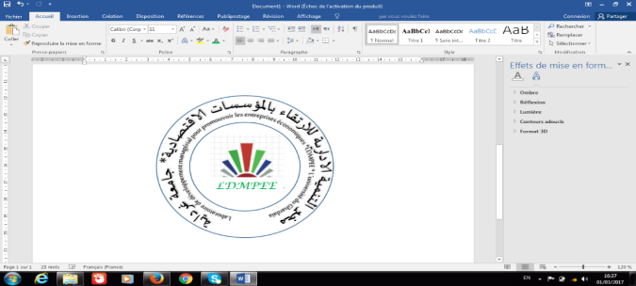 **الجمهورية الجزائرية الديمقراطية الشعبية**

**وزارة التعليم العالي والبحث العلمي**

**جامعة غرداية**

**كلية العلوم الاقتصادية والتجارية وعلوم التسيير**

**مخبر التنمية الإدارية للارتقاء بالمؤسسات الاقتصادية بولاية غرداية**

**طلب الحضور للمحاضرة التكوينية**

**"إرشادات منهجية في إعداد البحوث العلمية "**

|  |  |
| --- | --- |
|  | **الاسم واللقب** |
|  | **طالب دكتوراه أو أستاذ باحث** |
|  | **الشعبة والتخصص لطلبة الدكتوراه** |
|  | **الرتبة بالنسبة للأساتذة** |

**ملاحظة:**

* **ترسل إستمارة طلب الحضور بصيغة وورد حصرا لايميل المخبر** [**Labodmpe@univ-ghardaia.dz**](mailto:Labodmpe@univ-ghardaia.dz) **قبل 04/03/2021.**
* **يستحسن إحضار الحاسوب الشخصي.**

|  |
| --- |
| **عنوان المخبر: المكتبة المركزية، الطابق الثاني، القطب الجامعي 01، جامعة غرداية**  **ايميل المخبر:** [**Labodmpe@univ-ghardaia.dz**](mailto:Labodmpe@univ-ghardaia.dz)  **صفحة المخبر على موقع الجامعة** [**http://ldmpe.univ-ghardaia.dz/**](http://ldmpe.univ-ghardaia.dz/)  **صفحة المخبر على الفايسبوكhttps://www.facebook.com/groups/DMPEG** |